Musicdibs: la plataforma líder en España en registrar los derechos de autor de artistas con tecnología blockchain

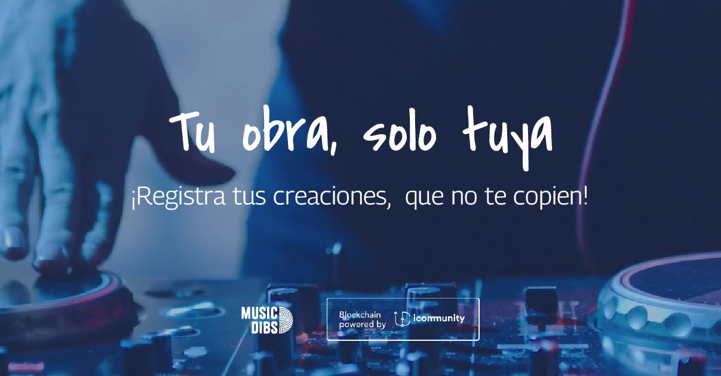

Lugar y fecha

Musicdibs simplifica el registro de música y obra audiovisual, ofreciendo un proceso fácil y accesible frente a los registros tradicionales y los desafíos de la digitalización.
¿Por qué es esencial registrar tus obras?
Registrar las obras que uno crea no solo garantiza los derechos como creador, sino que también proporciona una prueba sólida de autoría en caso de plagio. Este paso fundamental proporciona la seguridad necesaria para proteger las creaciones en un entorno digital cada vez más complejo.
Además, es un proceso que debe ser iniciado por el propio creador, ya que las distribuidoras de música y audiovisual no pueden realizarlo en su nombre al requerir datos personales y documentos que verifiquen la identidad del autor.
Problemas de los registros tradicionales
El proceso tradicional de registro puede ser lento y burocrático, lo que dificulta la protección efectiva de las obras. Además, los altos costos asociados con este método lo hacen inaccesible para muchos artistas que están comenzando en esta industria.
Musicdibs: el registro alternativo y global.
Musicdibs.com ofrece una solución revolucionaria y global para una nueva era digital. Para ello, utiliza la tecnología blockchain que garantiza una certificación digitalizada y descentralizada que es segura, transparente, inmutable y con validez legal en más de 175 países.
El funcionamiento de Musicdibs es sencillo. Para proteger las creaciones, los usuarios necesitan adquirir créditos que pueden obtenerse de manera individual o a través de suscripciones. Con las suscripciones, además de obtener créditos a un precio reducido, los usuarios tienen la oportunidad de promocionar sus canciones o vídeos a través de los canales de Musicdibs, alcanzando a una audiencia de más de 245k seguidores.
Una vez adquiridos los créditos, se debe verificar la identidad del usuario y comenzar a registrar las obras: subir el archivo de la obra al panel general, completar la información requerida y descargar el justificante.
Esto permite a los artistas compartir su música sin temor a que sea utilizada de manera indebida. Además, aquellos que hayan registrado sus canciones mediante otros métodos pueden volver a registrarlas en Musicdibs para obtener una capa adicional de seguridad.

